Что разрабатываем

Фреймворк для построения систем типа «Умный дом». Предназначен для управления различными устройствами в загородном доме, офисе либо квартире: климат, сигнализация, освещение, мультимедиа. Таким образом достигается экономия ресурсов и повышение уровня комфорта. | 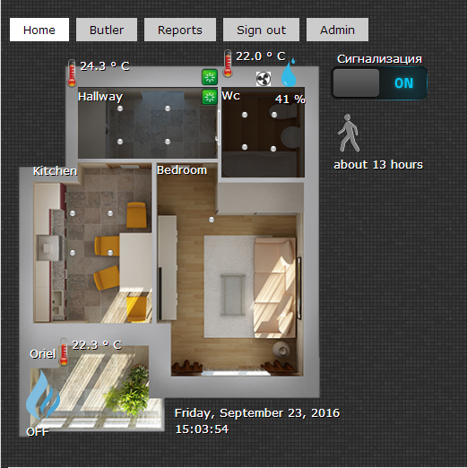

Для кого это нужно
Целевую аудиторию для данного продукта можно разбить на две группы:
- Энтузиасты (инженеры, строители, программисты), которые решили улучшить своё жилище, автоматизируя некоторые функции.
- Компании-интеграторы, занимающиеся внедрением систем автоматизации жилья/офисов.

Что уже есть на рынке
- Различные проприетарные решения, завязанные на конкретные протоколы / устройства (AMX, Control4 и т.д.).
- Достоинства: надёжность, обширный функционал
- Недостатки: высокая стоимость, привязка к аппаратной части, слабая возможность кастомизации.
- Open-Source решения, например MajorDoMo.
- Достоинства: мультиплатформенность (Windows и Linux), широкий функционал, открытость системы, бесплатна.
- Недостатки: сложная архитектура, следовательно высокий порог вхождения. Неразвитый android-клиент, нет iOS клиента.
- Самописные системы, лежащие в открытом доступе
- Достоинства: бесплатно
- Недостатки: Надёжность оставляет желать лучшего. Также, поскольку такие системы пишутся под конкретный проект, они очень сложно масштабируемы.

Предлагаемый проект

Описание
Данный проект представляет собой решение «два в одном»: web-сайт и одновременно контроллер оборудования. Также предполагается наличие клиента для мобильных устройств. Web-сайт используется для визуализации и управления оборудованием, а также для программирования логики.

Аппаратная платформа
Основная платформа: одноплатный, наиболее широко распространённый микрокомпьютер Raspberry Pi (3), стоимость которого 35$, и который позволяет подключать к нему устройства по различным протоколам, как напрямую, так и через дополнительные контроллеры.
Операционная система: Linux
Возможен также порт и на другие аппаратные платформы и операционные системы.

Программные технологии
Решение разработано на языке Ruby c использованием фреймворков Ruby On Rails и Delaed_Job. Весь функционал вынесен в отдельный engine, что позволяет интегрировать проект в уже существующий сайт.
Для пользовательских сценариев реализован специальный DSL (предметно-ориентированный язык), в основе которого лежит Ruby.
Пользовательские сценарии интегрированы в Web-сайт, что позволяет его удалённо конфигурировать.
Выбор этих технологий обусловлен очень широкими возможностями масштабируемости, что для проектов данного типа является основополагающим — здесь нет решений «из коробки», каждая инсталляция индивидуальна.

Преимущества
Низкая стоимость решения. Она обусловлена использованием дешевого аппаратного, а также свободного программного обеспечения.
Масштабируемость. Обусловлена продуманностью архитектуры и гибкостью языка для написания пользовательских сценариев.
Ниже, для сравнения, представлены два скрипта включения освещения при срабатывании датчика движения. Первый для системы MajorDomo, второй для данного проекта:
1. MajorDomo (PHP)
if(timeBetween('22:00','06:30'))
{
sg("ReleKabinet.status","1");
clearTimeOut("kabinetLight");
SetTimeOut("kabinetLight",'sg("ReleKabinet.status","0"); ',10*60);
}

2. Данный проект (DSL, Ruby)
cabinet_light.on! delay: 10.minutes if time_between '22:00','06:30'

Вот ещё один пример скрипта для настройки пожарной сигнализации:
at_schedule do
mail "Temperature = #{ text }", subject: "Fire!" if temperature > 40.celsius_degree
end

К разряду преимуществ также можно отнести и выбор технологий: всё возрастающая популярность ruby плюс доступность одноплатных компьютеров Raspberry Pi открывают широкие возможности.

Что уже реализовано
Проект готов для единичных инсталляций с управлением из вэб-интерфейса и голосовым управлением.  Графики работы устройств | 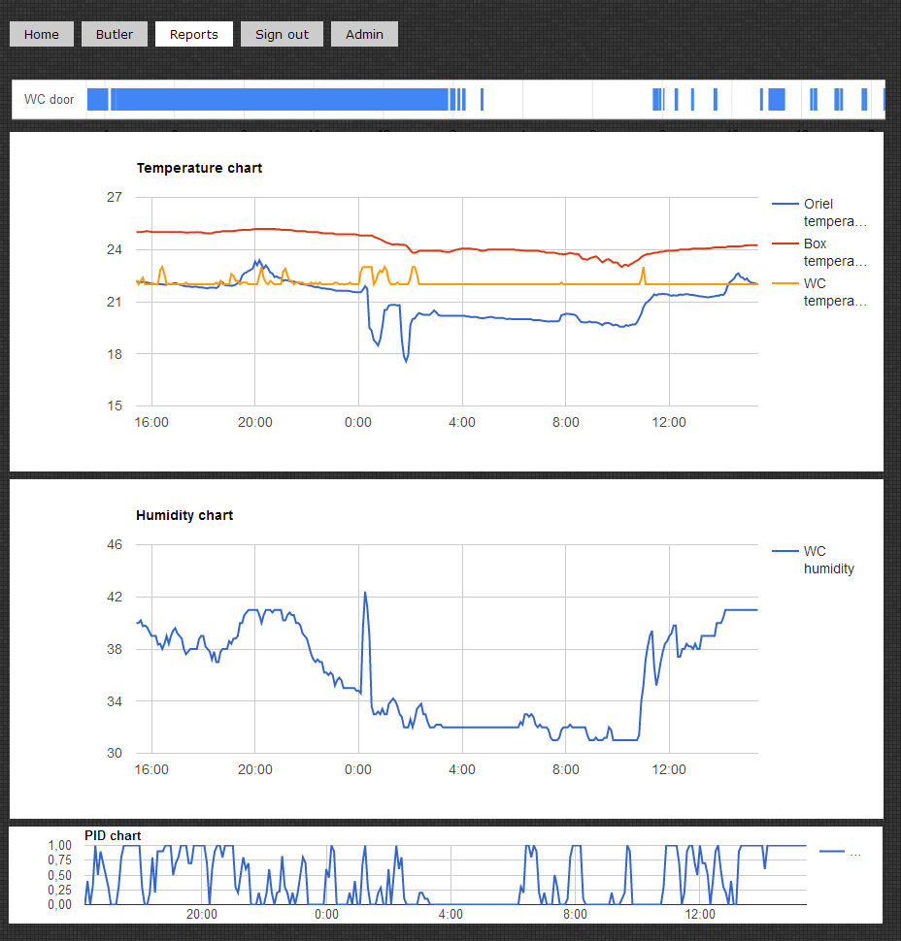
Подключены протоколы (драйверы): GPIO, 1-wire, HTTP, DHT
Реализованы устройства (классы):
- Управляемые устройства:
- Fan (вентилятор)
- Boiler (котёл отопления)
- Light (освещение)
- Relay (любое реле)
- Датчики:
- Door (датчик открытия двери)
- Temperature (датчик температуры)
- Humidity (датчик влажности)
- Switch (контактный выключатель)
- Motion(датчик движения)
- Виджеты:
- Weather (погода)
- Speaker (динамики, голосовое оповещение)
- Pid (ПИД-регулятор)
- Butler (обработка голосовых и текстовых команд)
- Chart (отображение графиков по любому устройству)
- Button (кнопка/переключатель на сайте)
- Clock (часы)

Монетизация
Предлагается следующая схема:
Исходный код сервера свободно-распространяемый, мобильный клиент либо платный либо условно-бесплатный. Также возможна продажа типовых сценариев (реализуются в виде ruby gem-ов).

Расчёт себестоимости
Затраты | Срок, ч/дней | Цена, $ | Сумма, $
Уже затрачено (Back-end, Front-end, протоколы) | 80 | 60 | 4800
Доработка функционала сервера, Back-end | 60 | 60 | 3600
Реализации поддержки наиболее распространённых протоколов: | 20 | 60 | 1200
Дизайн сайта и Front-end | 10 | 60 | 600
Тестирование | 15 | 50 | 750
Мобильное приложение Android | 30 | 60 | 1800
Мобильное приложение iOS | 30 | 60 | 1800
Итого разработка: | 230 |  | 14550
Маркетинг | ??? |  | ???
Итого:

